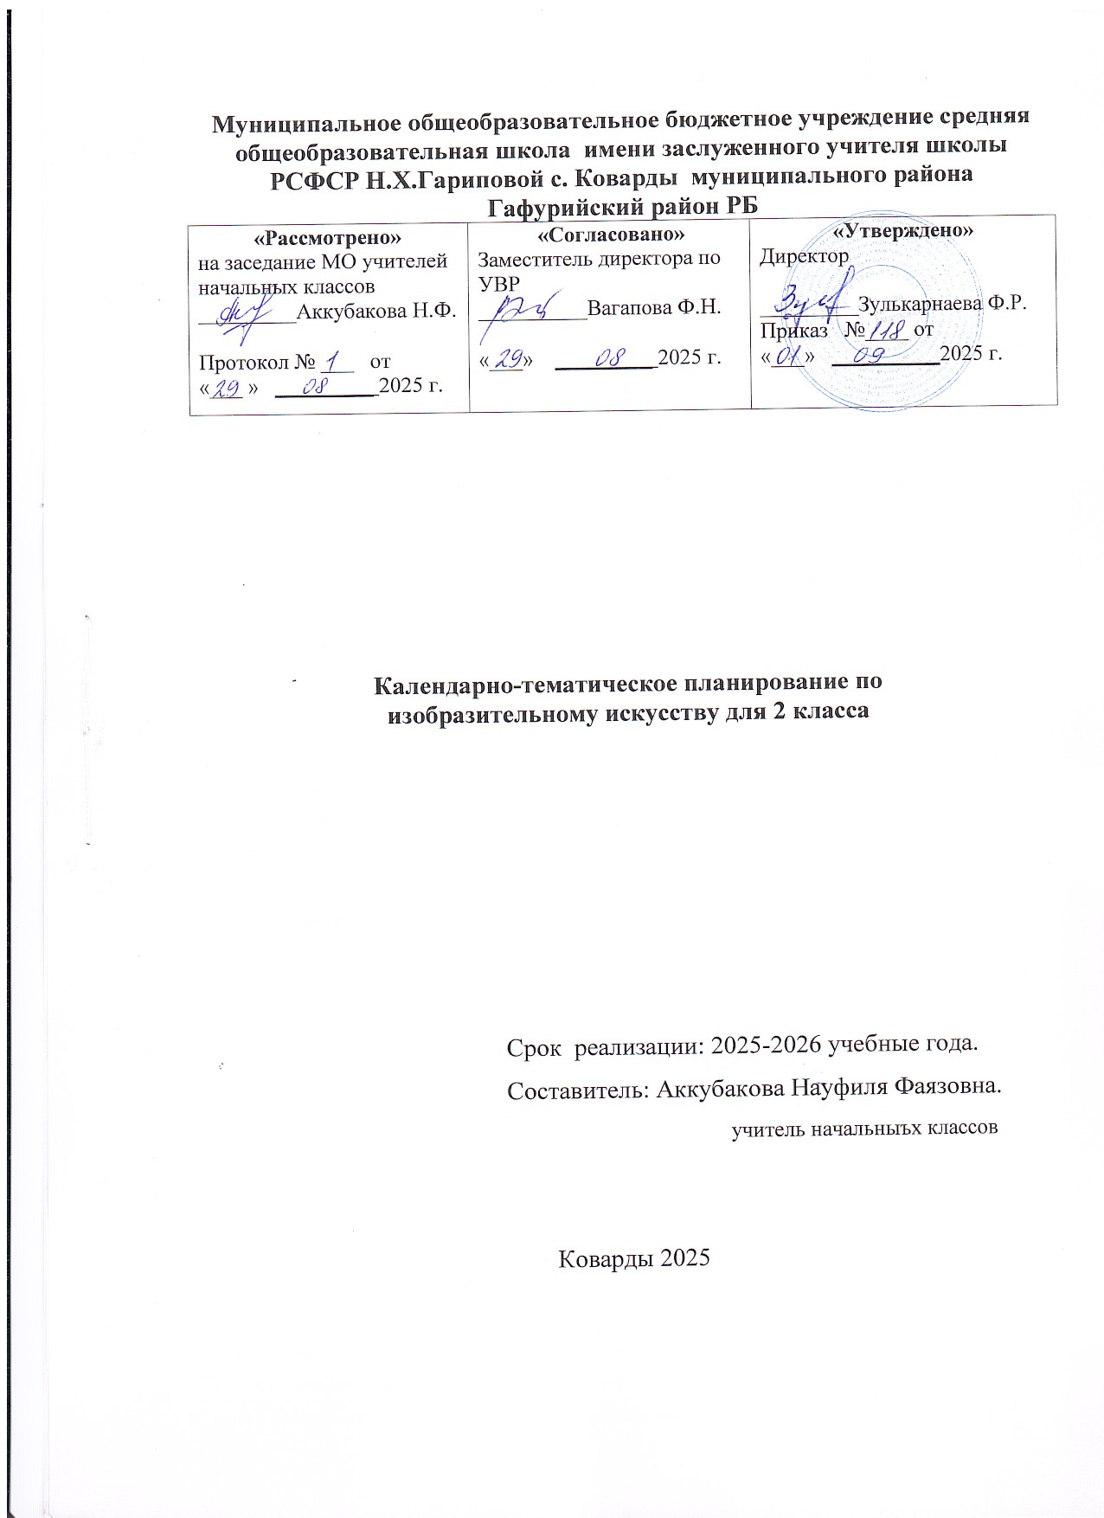

Поурочное планирование уроков ИЗО 2 класс
№ п/п | Тема урока | Количество часов |  |  | Дата изучения
№ п/п | Тема урока | Всего | К/р | П/р | Дата изучения
1 | Учусь быть зрителем и художником: рассматриваем детское творчество и произведения декоративного искусства | 1 |  |  | 02.09
2 | Природа и художник: наблюдаем природу и обсуждаем произведения художников
3 | Художник рисует красками: смешиваем краски, рисуем эмоции и настроение. Входная контрольная работа | 1 | 1 |  | 16.09
4 | Художник рисует мелками и тушью: рисуем с натуры простые предметы
5 | С какими еще материалами работает художник: рассматриваем, обсуждаем, пробуем применять материалы для скульптуры | 1 |  |  | 30.09
6 | Гуашь, три основных цвета: рисуем дворец холодного ветра и дворец золотой осени
7 | Волшебная белая: рисуем композицию «Сад в тумане, раннее утро» | 1 |  |  | 14.10
8 | Волшебная черная: рисуем композицию «Буря в лесу»
9 | Волшебные серые: рисуем цветной туман | 1
10 | Пастель и восковые мелки: рисуем осенний лес и листопад |  |  |  | 21.10
11 | Аппликация: создаем коврики на тему «Осенний листопад» | 1
12 | Что может линия: рисуем зимний лес |  |  |  | 18.11
13 | Линия на экране компьютера: рисуем луговые травы, деревья | 1
14 | Что может пластилин: лепим фигурку любимого животного
15 | Бумага, ножницы, клей: создаем макет игровой площадки. | 1 | 1 |  | 02.12
 | Промежуточная контрольная работа.
16 | Неожиданные материалы: создаем изображение из фантиков, пуговиц, ниток |  |  |  | 16.12
17 | Изображение, реальность, фантазия: рисуем домашних и фантастических животных | 1 |  |  | 30.12
18 | Украшение, реальность, фантазия: рисуем кружево со снежинками, паутинками, звездочками
19 | Постройка, реальность, фантазия: обсуждаем домики,  которые построила природа | 1 |  |  | 20.01
20 | Конструируем природные формы: создаем композицию «Подводный мир»
21 | Конструируем сказочный город: строим из бумаги домик, улицу или площадь | 1 |  |  | 03.02
22 | Изображение природы в различных состояниях: рисуем природу разной по настроению |  |  |  | 17.02
23 | Изображение характера животных: передаем характер и настроение животных в рисунке | 1
24 | Изображение характера человека: рисуем доброго или злого человека, героев сказок |  |  |  | 03.03
25 | Образ человека в скульптуре: создаем разных по характеру образов в объеме – легкий, стремительный и тяжелый, неповоротливый | 1 |  |  | 17.03
26 | Человек и его украшения: создаем кокошник для доброй и злой героинь из сказок
27 | О чем говорят украшения: рисуем украшения для злой и доброй феи, злого колдуна, доброго воина | 1 |  |  | 07.04
28 | Образ здания: рисуем дома для разных сказочных героев
29 | Теплые и холодные цвета: рисуем костер или перо жар-птицы на фоне ночного неба | 1
30 | Тихие и звонкие цвета, ритм линий создаем композицию «Весенняя земля»
31 | Характер линий: рисуем весенние ветки – березы, дуба, сосны. Итоговая контрольная работа. | 1 | 1 |  | 21.04
32 | Характер линий: рисуем весенние ветки – березы, дуба, сосны
33 | Ритм и движение пятен: вырезаем из бумаги птичек и создаем из них композиции | 1 |  |  | 05.05
34 | Пропорции выражают характер: создаем скульптуры птиц
КОЛИЧЕСТВО ЧАСОВ ПО ПРОГРАММЕ | ОБЩЕЕ КОЛИЧЕСТВО ЧАСОВ ПО ПРОГРАММЕ 17 | 17 | 3

